# 缓存

## 基本概念

1、命中率，根据数据使用上的规律，二八规律：有20%的数据最常用，加载入缓存/有80%的数据不常用，最好不占用缓存

2、缓存将满时回收策略---LRU: 统计数据的使用频率，优先回收频率低的数据 --- 这种缓存失效是被动的

3、缓存淘汰： 为了应对小缓存映射大数据，需要淘汰策略来取消不常用数据

绝对过期： 比如设置10分钟有效， 则从数据加入缓存开始算，10分钟后清除掉

滑动过期： 比如web里面的session机制， 如果整个30分钟没被访问过，就回收掉了

## 逻辑流程

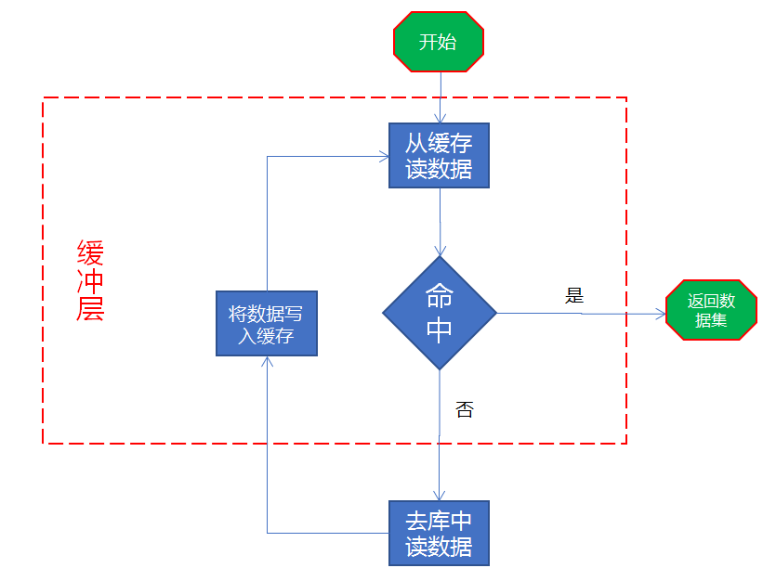

对应代码

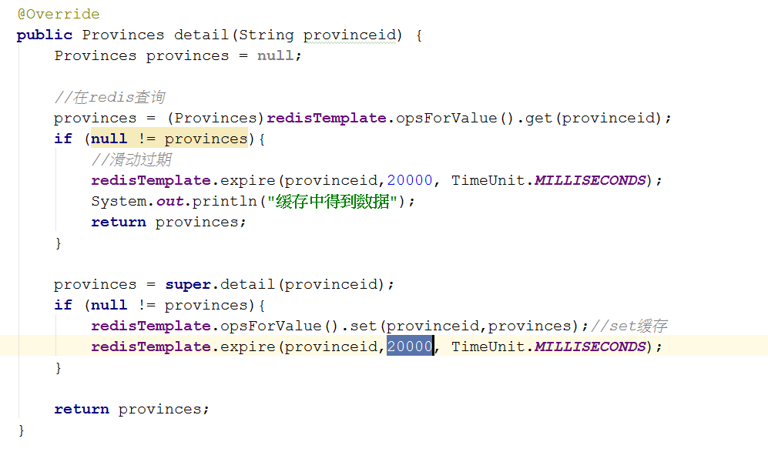

代码优化

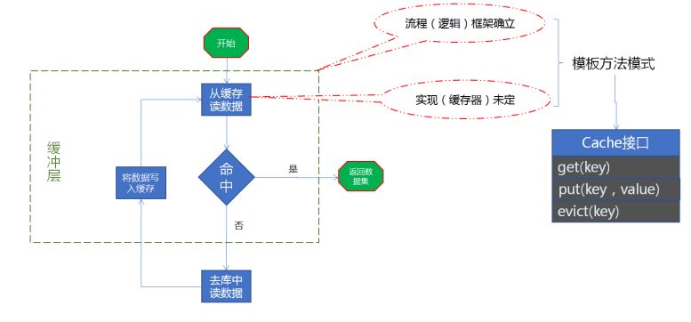

# 缓存雪崩解决方案

# 缓存粒度控制实战

# 缓存击穿实战

# 缓存热点key重建优化

# 缓存同步

# Spring-cache开发